Лабораторная работа н.3

Markdown

ЛИ РОМАН ПАВЛОВИЧ

Содержание

# Цель работы

* Изучить идеологию и применение средств контроля версий.
* Освоить умения по работе с git.

# Задание

* Создать базовую конфигурацию для работы с git.
* Создать ключ SSH.
* Создать ключ PGP.
* Настроить подписи git.
* Зарегистрироваться на Github.
* Создать локальный каталог для выполнения заданий по предмету.

# Теоретическое введение

Чтобы создать заголовок, используйте знак ( # ), например:

1 # This is heading 1  
2 ## This is heading 2  
3 ### This is heading 3  
4 #### This is heading 4

Чтобы задать для текста полужирное начертание, заключите его в двойные звездочки:

1 This text is **bold**.

Чтобы задать для текста курсивное начертание, заключите его в одинарные звездочки:

This text is *italic*.

Чтобы задать для текста полужирное и курсивное начертание, заключите его в тройные звездочки:

This is text is both ***bold and italic***

Блоки цитирования создаются с помощью символа >: > The drought had lasted now for ten million years, and the reign of the terrible lizards had long since ended. Here on the Equator, in the continent which would one day be known as Africa, the battle for existence had reached a new climax of ferocity, and the victor was not yet in sight. In this barren and desiccated land, only the small or the swift or the fierce could flourish, or even hope to survive.

Неупорядоченный (маркированный) список можно отформатировать с помощью звез- дочек или тире:

- List item 1  
 - List item 2  
 - List item 3

Чтобы вложить один список в другой, добавьте отступ для элементов дочернего списка:

List item 1  
 - List item A  
 - List item B  
 - List item 2

Упорядоченный список можно отформатировать с помощью соответствующих цифр:

1. First instruction  
 1. Second instruction  
 1. Third instruction

Чтобы вложить один список в другой, добавьте отступ для элементов дочернего списка:

1. First instruction  
 1. Sub-instruction  
 1. Sub-instruction  
 1. Second instruction

Синтаксис Markdown для встроенной ссылки состоит из части [link text] , представ- ляющей текст гиперссылки, и части (file-name.md) – URL-адреса или имени файла, на который дается ссылка:

[link text](file-name.md)

Markdown поддерживает как встраивание фрагментов кода в предложение, так и их размещение между предложениями в виде отдельных огражденных блоков. Огражденные блоки кода — это простой способ выделить синтаксис для фрагментов кода. Общий формат огражденных блоков кода:

your code goes in here

Верхние и нижние индексы: записывается как

H~2O~0

записывается как

2^10^

Внутритекстовые формулы делаются аналогично формулам LaTeX. Например, формула sin2(𝑥) + cos2(𝑥) = 1 запишется как

$\sin^2 (x) + \cos^2 (x) = 1$

Выключные формулы: sin2(𝑥) + cos2(𝑥) = 1 {#eq:eq:sin2+cos2} со ссылкой в тексте «Смотри формулу ([-@eq:eq:sin2+cos2]).» записывается как

1 $$  
2 \sin^2 (x) + \cos^2 (x) = 1  
3 $$ {#eq:eq:sin2+cos2}  
4  
5 Смотри формулу ([-@eq:eq:sin2+cos2])

Для обработки файлов в формате Markdown будем использовать Pandoc https://pandoc.org/. Конкретно, нам понадобится программа pandoc , pandoc-citeproc <https://github.com/jgm/pandoc/releases>, pandoc-crossref <https://github.com/lierdakil/pandoc-crossref/releases>.

Преобразовать файл README.md можно следующим образом:

1 pandoc README.md -o README.pdf  
или так  
1 pandoc README.md -o README.docx  
Можно использовать следующий Makefile  
1 FILES = $(patsubst %.md, %.docx, $(wildcard *.md))  
2 FILES += $(patsubst %.md, %.pdf, $(wildcard *.md))  
3  
4 LATEX_FORMAT =  
5  
6 FILTER = --filter pandoc-crossref  
7  
8 %.docx: %.md  
9 -pandoc "$<" $(FILTER) -o "$@"  
10  
11 %.pdf: %.md  
12 -pandoc "$<" $(LATEX_FORMAT) $(FILTER) -o "$@"  
13  
14 all: $(FILES)  
15 @echo $(FILES)  
16  
17 clean:  
18 -rm $(FILES) *~

# Выполнение лабораторной работы

## Создание учетной записи на github.com

* Создание учентой записи в моем случае не требуется, поэтому перейдем к следующему заданию.

## Установка Программного обесепечения

### Установка git-flow

* Установим git-flow согласно указаниям (рис. [-@fig:001])



1.Установка git-flow в терминале

### Установка gh

* Установим gh(рис. [-@fig:002])

2.Установка gh

2.Установка gh

## Базовая настройка git

### Зададим имя и email(рис. [-@fig:003]):

1. git config --global user.name "Artyem Petrov"  
2. git config --global user.email"fittedorangeofficial@mail.ru"

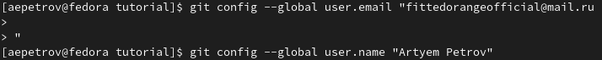

3.Установление почты и имени для git

### Настроим utf-8 в выводе сообщений git(рис. [-@fig:004]):

1. git config --global core.quotepath false

### Настроим верификацию и подписание коммитов(1) и задаим имя начальной ветке(2)(рис. [-@fig:004]):

* Настроим верификацию и подписание коммитов:

1. git config --global init.defaultBranch master

* Параметры autocrlf и safecrlf:

1. git config --global core.autocrlf input  
2. git config --global core.safecrlf warn

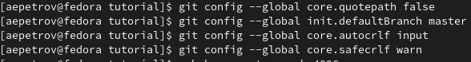

4.Установление почты и имени для git

## Создание ключей ssh по алгоритмам rsa & ed25519(рис. [-@fig:005])

1. ssh-keygen -t rsa -b 4096  
2. ssh-keygen -t ed25519

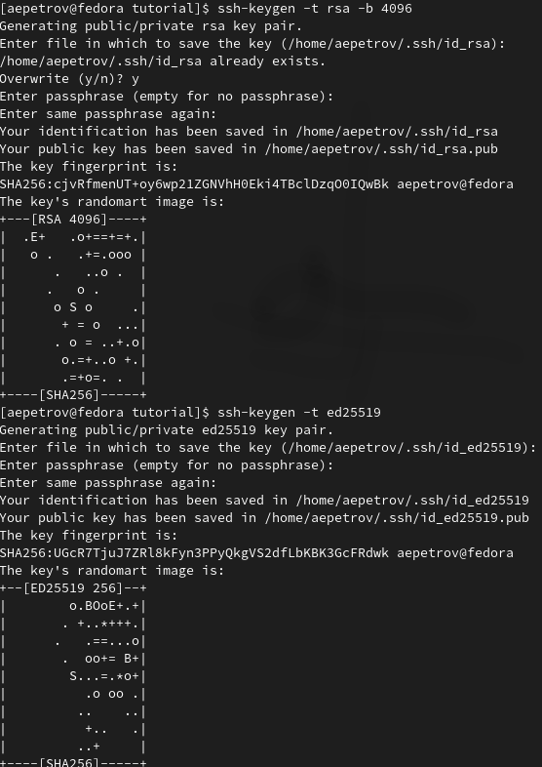

5.Генерация ключей по вышеописанным алгоритмам

## Создание ключа pgp(рис. [-@fig:006])

* Генерируем ключ:

1. gpg --full-generate-key

* Выбираем следующим образом: RSA & RSA, 4096, 0, Artyem, fittedorangeofficial@mail.ru.

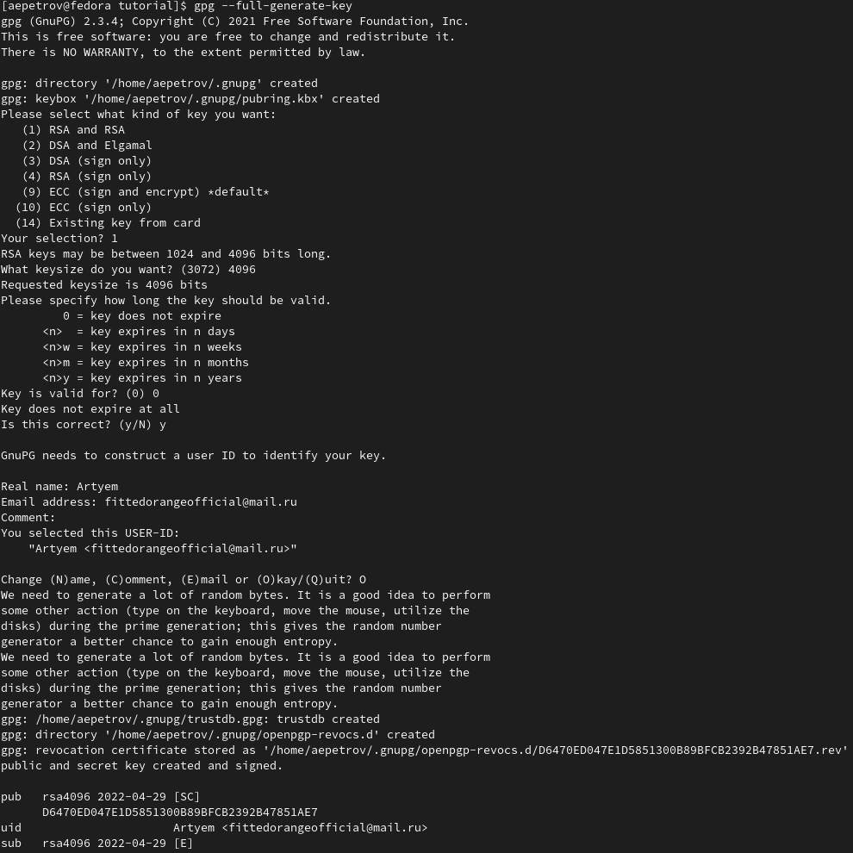

6.Создание ключа pgp

## Добавление PGP ключа в GitHub

* Выводи список ключей и копируем отпечаток приватного ключа(рис. [-@fig:007]):

gpg --list-secret-keys --keyid-format LONG

* Отпечаток ключа — это последовательность байтов, используемая для идентификации более длинного, по сравнению с самим отпечатком ключа.
* Формат строки: sec Алгоритм/Отпечаток_ключа Дата_создания [Флаги] [Годен_до] ID_ключа Ключен выделен на рис. [-@fig:007]:

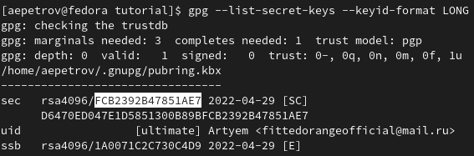

7.Нахождение ключа pgp

* Cкопируйте ваш сгенерированный PGP ключ в буфер обмена(рис. [-@fig:008]):

1. gpg --armor --export <PGP Fingerprint> | xclip -sel clip

8.Копирование ключа pgp

8.Копирование ключа pgp

– Перейдем в настройки GitHub (https://github.com/settings/keys), нажмем на кнопку New GPG key и вставьте полученный ключ в поле ввода(рис. [-@fig:009])

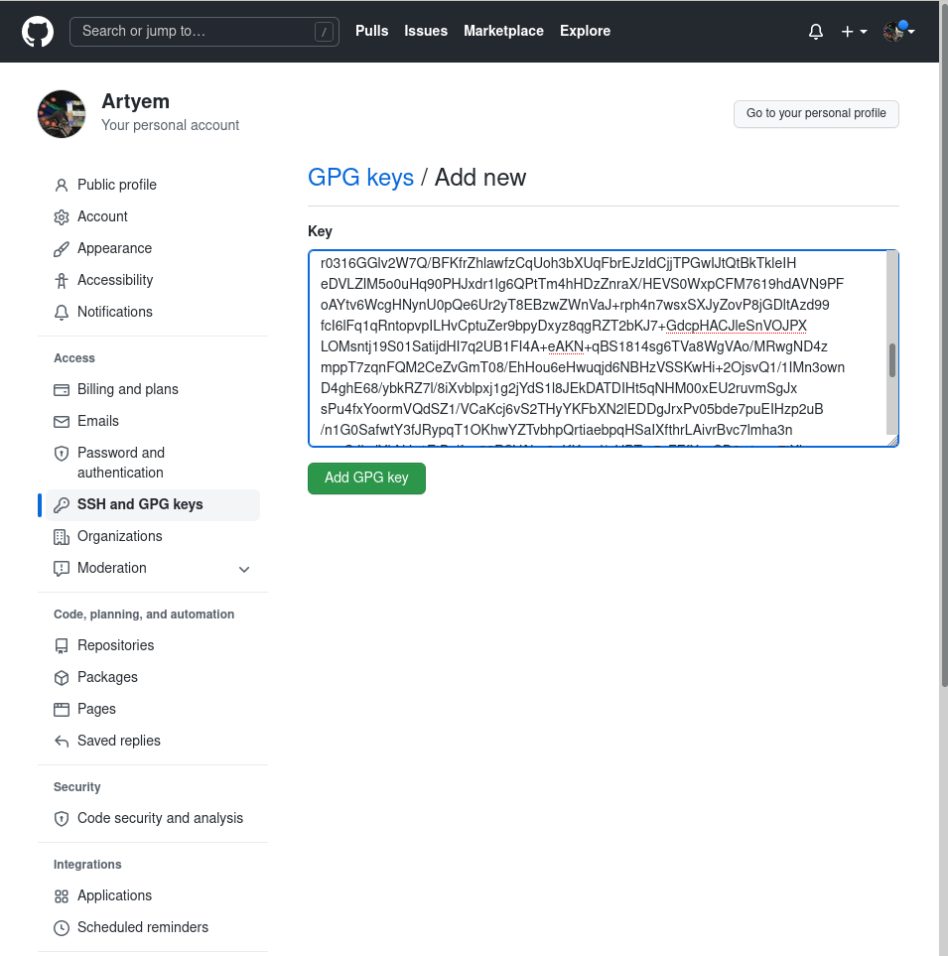

9.Копирование ключа pgp

## Настройка автоматических подписей коммитов git

* Используя введёный email, укажим Git применять его при подписи коммитов(рис. [-@fig:010]):

1. git config --global user.signingkey <PGP Fingerprint>  
2. git config --global commit.gpgsign true  
3. git config --global gpg.program $(which gpg2)



10.Настройка автоматических подписей коммитов git

## Настройка gh.

* Для начала авторизуемся(рис. [-@fig:011]):

gh auth login

* Утилита задаст несколько вопрос и попросит токен в конце аутентификации, который можно создать в настройках разработчика(https://github.com/settings/tokens)[link]. Если токен введен правильно, то вы авторизируетесь.

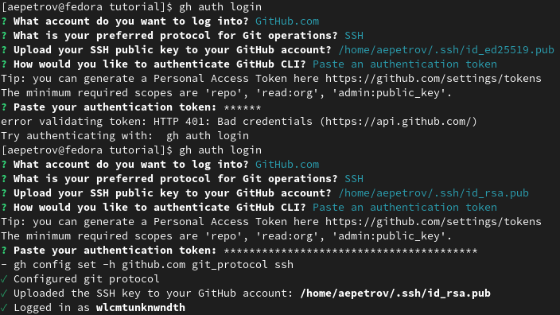

11.Настройка автоматических подписей коммитов git

## Шаблон для рабочего пространства

* Шаблон находится по ссылке: (https://github.com/yamadharma/course-directory-student-template)

### Создание репозитория на основе шаблона

* Создадим необходимую директорию и перейдем в нее(рис. [-@fig:012]):

1. mkdir -p ~/work/study/2021-2022/"Операционные системы"  
2. cd ~/work/study/2021-2022/"Операционные системы"

* Создадим репозиторий в нашей директории(рис. [-@fig:012]):

1. gh repo create study_2021-2022_os-intro  
--template=yamadharma/course-directory-student-template --public

* Скопируем содержимое репозитория преподавателя к нам в репозиторий(рис. [-@fig:012]):

1. git clone --recursive  
2. git@github.com:<owner>/study_2021-2022_os-intro.git os-intro

  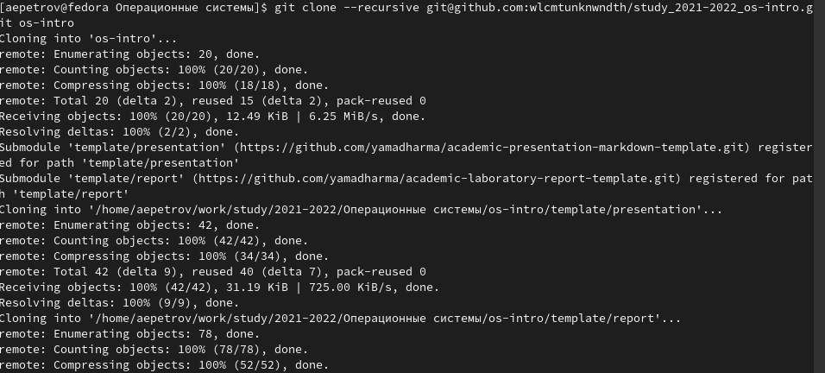

### Настройка каталога курса

* Перейдем в каталог курса(рис. [-@fig:013])

cd ~/work/study/2021-2022/"Операционные системы"/os-intro

* Удалим лишние файлы(рис. [-@fig:013])

rm package.json

* Создадим необходимые каталоги(рис. [-@fig:013]):

make COURSE=os-intro

* После отправим файлы на сервер(рис. [-@fig:013]):

1. git add .  
2. git commit -am 'feat(main): make course structure'

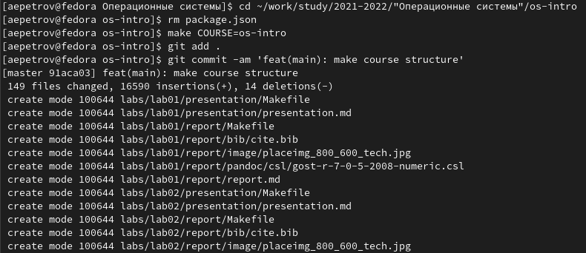

13.Настройка каталога курса

* Окончательно “толкнем” их на сервер(рис. [-@fig:014]):

git push

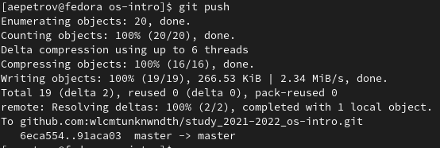

14.Отправка на сервер

# Выводы

Благодаря данной лабораторной работе я научился пользоваться языком разметки markdown, что, как я считаю, невероятно важно. Ведь важно не просто пользоваться графическим интерфейсом, но и уметь пользоваться базисными методами оформления текста. Спасибо за внимание!